BERICHT AAN DE BEVOLKING
Wij delen mee dat de urnen van volgende overledenen uit het URNENVELD-G kunnen verwijderd worden vanaf 1 januari 2026. Nabestaanden kunnen alsnog een vergunning aanvragen voor een periode van 20 jaar, en dit voor 31 oktober 2025. Info burgerlijke stand: burgerlijkestand@schoten.be of 03 680 09 20.
G / LIJN 01 / L / 2 Vervliet Lea
G / LIJN 01 / L / 3 Van Agtmael Jan
G / LIJN 01 / L / 4 Vervliet Jan
G / LIJN 01 / L / 5 Van Koeckhoven Philippe
G / LIJN 01 / L / 6 Gorrebeeck Maria
G / LIJN 01 / L / 15 Vervoort Suzanna
G / LIJN 02 / L / 2 De Staerke Maria
G / LIJN 04 / L / 5 De Meulenaere Willy
G / LIJN 17 / L / 4 Claessens Maurice
G / LIJN 17 / L / 5 Van Rompaey Jan
G / LIJN 17 / L / 6 Van Thienen Marguerithe
G / LIJN 17 / L / 7 De Becker Rita
G / LIJN 17 / L / 8 Verwimp Paula
G / LIJN 17 / L / 9 Janssens Petrus
G / LIJN 17 / L / 10 Verhaegen Sidonia
G / LIJN 17 / L / 11 Michielsen Eric
G / LIJN 17 / L / 12 Hoebeeck Hugo
G / LIJN 17 / L / 13 Augustijns Willy
G / LIJN 17 / L / 14 Schoenmaekers Anna
G / LIJN 17 / L / 15 Vandewalle Agnes

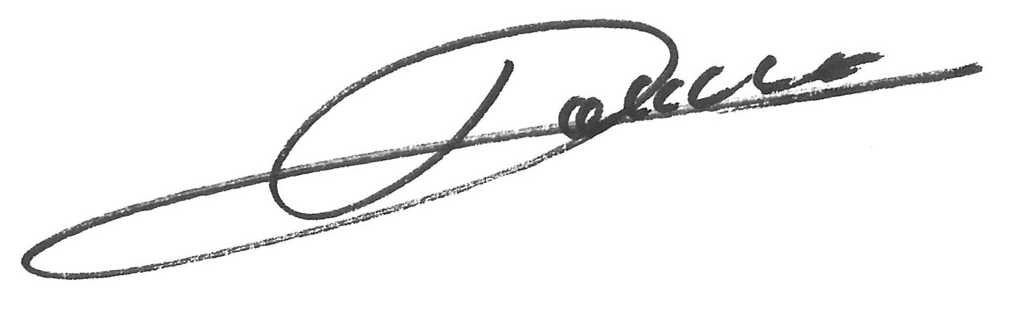
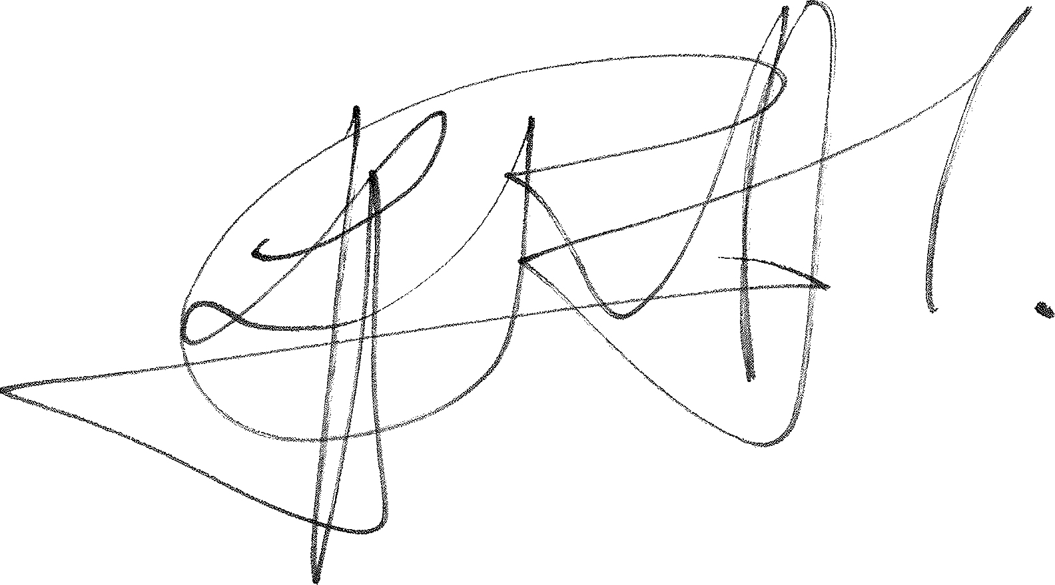

Rony Lejaeghere Maarten De Veuster
algemeen directeur burgemeester

